

**Мал шаруашылығы саласындағы мемлекеттік көрсетілетін қызметтер
регламенттерін бекіту туралы**

***Күшін жойған***

Ақмола облысы әкімдігінің 2014 жылғы 31 қаңтардағы № А-2/23 қаулысы. Ақмола облысының Әділет департаментінде 2014 жылғы 4 наурызда № 4026 болып тіркелді. Күші жойылды - Ақмола облысы әкімдігінің 2015 жылғы 3 шілдедегі № А-7/320 қаулысымен

      Ескерту. Күші жойылды - Ақмола облысы әкімдігінің 03.07.2015 № А-7/320 (ресми жарияланған күнінен бастап күнтізбелік 10 күн өткеннен кейін қолданысқа енгізіледі) қаулысымен.

      РҚАО-ның ескертпесі.  
      Құжаттың мәтінінде түпнұсқаның пунктуациясы мен орфографиясы сақталған.

      «Мемлекеттік көрсетілетін қызметтер туралы» 2013 жылғы 15 сәуірдегі Қазақстан Республикасы Заңының 16-бабындағы 3-тармағына сәйкес, Ақмола облысының әкімдігі **ҚАУЛЫ ЕТЕДІ:**  
      1. Қоса беріліп отырған:  
      1) «Жеке қосалқы шаруашылықтың болуы туралы анықтама беру» мемлекеттік қызметінің регламенті;  
      2) «Мал шаруашылығы өнімдерінің өнімділігі мен сапасын арттыруды субсидиялау» мемлекеттік қызметінің регламенті;  
      3) «Асыл тұқымды мал шаруашылығын дамытуды субсидиялау» мемлекеттік қызметінің регламенті бекітілсін.  
      2. Осы қаулының орындалуын бақылау Ақмола облысы әкімінің бірінші орынбасары Р.Қ.Әкімовке жүктелсін.  
      3. Облыс әкімдігінің осы қаулысы Ақмола облысының Әділет департаментінде мемлекеттік тіркелген күнінен бастап күшіне енеді және ресми жарияланған күнінен бастап қолданысқа енгізіледі.

*Облыс әкімі                                Қ.Айтмұхаметов*

Ақмола облысы әкімдігінің  
2014 жылғы 31 қаңтардағы  
№ А-2/23 қаулысымен    
бекітілді

**«Жеке қосалқы шаруашылықтың болуы туралы анықтама беру» мемлекеттік көрсетілетін қызмет регламенті**

**1. Жалпы ережелер**

      1. «Жеке қосалқы шаруашылықтың болуы көрсетілетін туралы анықтама беру» мемлекеттік көрсетілетін қызмет (бұдан әрі - мемлекеттік көрсетілетін қызмет) облыстың, аудандардың және облыстық маңызы бар қалалардың жергілікті атқарушы органдарымен (бұдан әрі – көрсетілетін қызметті беруші) және (немесе) «электрондық үкіметтің» www.e.gov.kz веб-порталы арқылы (бұдан әрі - Портал), сондай-ақ халыққа қызмет көрсету орталықтары арқылы (бұдан әрі – Орталық) көрсетіледі.  
      2. Мемлекеттік қызметті көрсету нысаны: электрондық (ішінара автоматтандырылған) және (немесе) қағаз түрінде.  
      3. Жеке қосалқы шаруашылықтың болуы туралы анықтама мемлекеттік қызметті көрсетудің нәтижесі электрондық және (немесе) қағаз түрінде болып табылады.

**2. Мемлекеттік қызметті көрсету процесінде көрсетілетін қызметті берушінің құрылымдық бөлімшелерінің (қызметкерлерінің) іс-қимыл тәртібін сипаттау**

      1. Мемлекеттік қызметті алу үшін көрсетілетін қызметті алушы немесе оның өкілі (нотариалды куәландырылған сенімхат бойынша) Қазақстан Республикасы Үкіметінің 2013 жылғы 31 желтоқсандағы № 1542 қаулысымен бекітілген «Жеке қосалқы шаруашылықтың болуы туралы анықтама беру» мемлекеттік көрсетілетін қызмет стандартының (бұдан әрі – Стандарт) 9-тармағында көрсетілген құжаттарды ұсынады.  
      2. Мемлекеттік қызметті көрсету процесінің құрамына кіретін әрбір рәсімнің (іс-қимылдың) мазмұны, оның орындалу ұзақтығы:  
      1) көрсетілетін қызметті берушінің жауапты орындаушысы құжаттарды қабылдауды, оларды тіркеуді іске асырады – 5 минут. Нәтижесі – басшылыққа қол қою үшін жолдау;  
      2) көрсетілетін қызметті берушінің басшылығы хат-хабармен танысады – 15 минут. Нәтижесі – жеке қосалқы шаруашылықтың болуы туралы анықтамаға қол қою;  
      3) көрсетілетін қызметті берушінің жауапты орындаушысы көрсетілетін қызметті алушыға жеке қосалқы шаруашылықтың болуы туралы қол қойылған анықтама береді – 10 минут. Нәтижесі – көрсетілетін қызметті алушының мемлекеттік қызмет көрсету жөніндегі журналға қол қою.

**3. Мемлекеттік қызмет көрсету процесінде көрсетілетін қызметті берушінің құрылымдық бөлімшелерінің (қызметкерлерінің) өзара іс-қимыл тәртібін сипаттау**

      1. Мемлекеттік көрсетілетін қызмет процесіне қатысатын көрсетілетін қызмет берушілердің, құрылымдық бөлімшелерінің (қызметкерлерінің) тізбесі:  
      1) көрсетілетін қызметті берушінің жауапты орындаушысы;  
      2) көрсетілетін қызметті берушінің басшылығы;  
      2. Әрбір рәсімнің (іс-қимылдың) ұзақтығын көрсете отырып, құрылымдық бөлімшелер (қызметкерлер) арасындағы рәсімдердің (іс-қимылдардың) реттілігінің сипаттамасы:  
      1) көрсетілетін қызметті берушінің жауапты орындаушысы танысу және қол қою үшін құжаттарды басшылыққа жолдайды – 5 минут;  
      2) көрсетілетін қызметті берушінің басшылығы танысады және қол қояды, құжаттарды жауапты орындаушыға жібереді – 15 минут;  
      3) көрсетілетін қызметті берушінің жауапты орындаушысы көрсетілетін қызмет алушыға жеке қосалқы шаруашылықтың болуы туралы қол қойылған анықтама береді – 10 минут.  
      3. Рәсімдердің (іс-қимылдардың) реттілігінің сипаттамасы осы Регламенттің 1-қосымшасына сәйкес блок-схемасымен сүйемелденеді.

**4. Халыққа қызмет көрсету орталығымен және (немесе) өзге де көрсетілетін қызметті берушілермен өзара іс-қимыл тәртібін, сондай-ақ мемлекеттік қызмет көрсету процесінде ақпараттық жүйелерді пайдалану тәртібін сипаттау**

      1. Мемлекеттік қызметті алу үшін көрсетілетін қызметті алушы немесе оның өкілі (нотариалды куәландырылған сенімхат бойынша) Орталыққа Стандарттың 9-тармағында көрсетілген құжаттарды ұсынады.  
      Көрсетілетін қызметті алушының мемлекеттік электрондық ақпараттық ресурстары болып табылатын, жеке басын куәландыратын құжаттардың мәліметін Орталықтың қызметшісі тиісті мемлекеттік ақпараттық жүйелердің мемлекеттік қызметтер көрсету мониторингінің ақпараттық жүйесінің көмегімен электрондық-цифрлық қолтаңбамен қол қойылған электрондық деректер түрінде алады – 10 минут.  
      Орталықтың қызметшісі құжаттардың түпнұсқаларын мемлекеттік органдарының мемлекеттік ақпараттық жүйелерінен ұсынылған мәліметтерімен салыстырып тексереді, сонан кейін түпнұсқаларды көрсетілетін қызмет алушыға қайтарады.  
      2. Барлық қажетті құжаттарды тапсырған кезде көрсетілетін қызметті алушыға тиісті құжаттарды қабылдағандығы туралы қолхат беріледі – 5 минут.  
      3. Мемлекеттік қызметтің нәтижесін беру Орталыққа жеке хабарласқан кезде (немесе оның өкілі (нотариалды куәландырылған сенімхат бойынша) «терезе» көмегімен іске асырылады.  
      4. Көрсетілетін қызметті алушы қызметтің нәтижесін алуға белгіленген мерзімде хабарласпаған жағдайда, Орталық оның бір ай ішінде сақталуын қамтамасыз етеді, содан кейін оны Орталықтың мұрағатына береді.  
      Халыққа қызмет көрсету орталығына хабарласу тәртібінің сипаттамасы осы Регламенттің 2-қосымшасына сәйкес графикалық түрде келтірілген.  
      5. Портал арқылы көрсетілетін қызмет берушінің қадам бойынша әрекеті және шешімі:  
      1) көрсетілетін қызметті алушы жеке сәйкестендіру нөмірінің (бұдан әрі – ЖСН) және бизнес-сәйкестендіру нөмірінің (бұдан әрі – БСН), сондай-ақ паролінің (Порталда тіркелмеген көрсетілетін қызмет алушылар үшін іске асырылады) көмегімен Порталда тіркеуді іске асырады;  
      2) 1-үдеріс – қызметті алу үшін көрсетілетін қызметті алушының ЖСН/БСН және паролін енгізу үдерісі (авторизация үдерісі);  
      3) 1-шарт – Порталда ЖСН/БСН және пароль арқылы тіркелген көрсетілетін қызметті алушы туралы деректердің түпнұсқалығын тексеру;  
      4) 2-үдеріс – Порталдың көрсетілетін қызметті алушының деректерінде бұзушылықтардың болуына байланысты авторизациядан бас тарту туралы хабарлама қалыптастыруы;  
      5) 3-үдеріс – көрсетілетін қызметті алушының осы Регламентте көрсетілген қызметті таңдап алуы, қызмет көрсету үшін сауал түрін экранға шығару және құрылымдық пен форматтық талаптарын ескере отырып, сауал түріне Стандарттың 9-тармағында көрсетілген электрондық түрдегі қажет құжаттардың көшірмелерін бекітумен қызмет алушының үлгілерді толтыруы (деректерді енгізу), сондай-ақ сауалды куәландыру (қол қою) үшін көрсетілетін қызметті алушының электрондық-цифрлық қолтаңба (бұдан әрі – ЭЦҚ) тіркеу куәлігін таңдап алуы;  
      6) 2-шарт – Порталда ЭЦҚ тіркеу куәлігінің қолданыс мерзімін және шақыртып алынған (жойылған) тіркеу куәліктерінің тізімінде жоқтығын, сондай-ақ сәйкестендіру деректерінің сәйкестігін тексеру (сауалда көрсетілген ЖСН/БСН мен ЭЦҚ тіркеу куәлігінде көрсетілген ЖСН/БСН арасындағы);  
      7) 4-үдеріс – көрсетілетін қызметті алушының ЭЦҚ түпнұсқалығы расталмағандығына байланысты сұратып отырған қызметтен бас тарту туралы хабарлама қалыптастыру;  
      8) 5-үдеріс – көрсетілетін қызметті берушінің сауалды өңдеуі үшін көрсетілетін қызмет алушының ЭЦҚ куәландырылған (қол қойылған) электрондық құжатты (көрсетілетін қызметті алушының сауалын) «электрондық үкіметтің» автоматтандырылған өңірлік шлюзі жұмыс орнында (бұдан әрі – ЭҮӨШ АЖО) «электрондық үкіметтің» шлюзі арқылы жолдау;  
      9) 3-шарт – көрсетілетін қызметті берушімен көрсетілетін қызметті алушы қоса берген Стандарттың 9 тармағында көрсетілген құжаттарды және қызмет көрсету үшін негіздерді сәйкестікке тексеруі;  
      10) 6-үдеріс – көрсетілетін қызметті алушымен Портал қалыптастырған қызмет нәтижесін (электрондық құжат түріндегі хабарлама) алуы. Электрондық құжат көрсетілетін қызметті берушінің уәкілетті тұлғасының ЭЦҚ пайдаланумен қалыптастырылады.  
      6. Портал арқылы мемлекеттік қызмет көрсету кезінде іске қосылған ақпараттық жүйелердің функционалдық өзара іс-қимыл етуі осы Регламенттің 3-қосымшасына сәйкес диаграммада келтірілген.  
      7. Мемлекеттік қызметті көрсету процесінде көрсетілетін қызметті берушінің құрылымдық бөлімшелерінің (қызметшілерінің) өзара әрекетінің, рәсімдер (әрекеттер) кезеңділігінің толық сипаттамасы, сондай-ақ халыққа қызмет көрсету орталықтарымен өзара әрекет етудің тәртібін сипаттау және мемлекеттік қызмет көрсету процесінде ақпараттық жүйелерді қолдану тәртібін сипаттау осы Регламенттің 4-ші, 5-ші және 6-қосымшаларына сәйкес мемлекеттік қызмет көрсетудің бизнес-процестердің анықтамалығында көрсетіледі.  
      Ескерту. Регламент 7-тармақпен толықтырылды - Ақмола облысы әкімдігінің 28.11.2014 № А-11/575 (ресми жарияланған күнінен бастап қолданысқа енгізіледі) қаулысымен.

«Жеке қосалқы шаруашылықтың  
болуы туралы анықтама беру»  
мемлекеттік көрсетілетін   
қызметтің регламентіне    
1-қосымша

**Рәсімдердің (іс-қимылдардың) реттілігінің сипаттамасы**

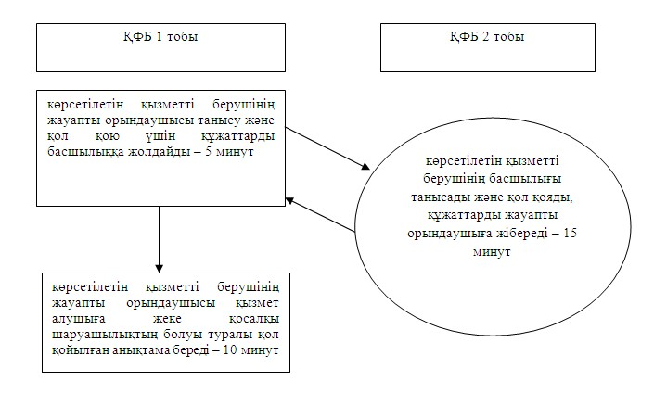

Ескерту: аббревиатураларды ажыратып жазу:  
ҚФБ – құрылымдық-функционалдық бірлік

«Жеке қосалқы шаруашылықтың  
болуы туралы анықтама беру»  
мемлекеттік қызметтің     
регламентіне          
2-қосымша

**Халыққа қызмет көрсету орталығына хабарласу тәртібінің сипаттамасы**

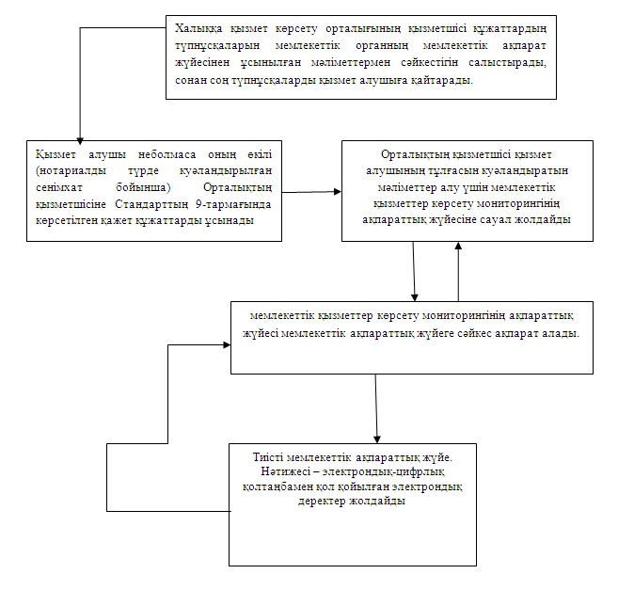

«Жеке қосалқы шаруашылықтың  
болуы туралы анықтама беру»  
мемлекеттік қызметінің    
Регламентіне 3-қосымша

**Электрондық мемлекеттік қызметті Портал арқылы көрсеткен кездегі функционалдық өзара әрекеттің диаграммасы**

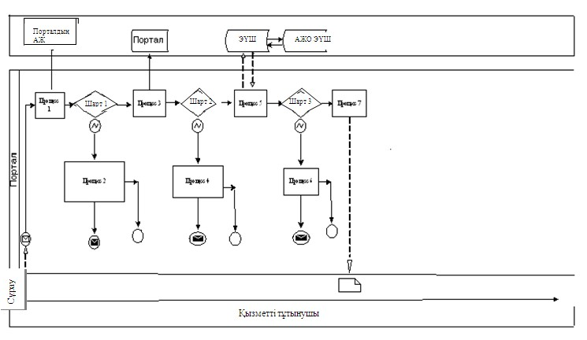

«Жеке қосалқы шаруашылығының     
бар екендігі туралы анықтама беру»  
мемлекеттік көрсетілетін қызмет    
регламентіне 4-қосымша

**Көрсетілетін қызметті берушіге хабарласқан кездегі «Жеке қосалқы шаруашылығының бар екендігі туралы анықтама беру» мемлекеттік көрсетілетін қызмет регламенті бизнес-процестерінің анықтамалығы**

      Ескерту. Регламент 4-қосымшамен толықтырылды - Ақмола облысы әкімдігінің 28.11.2014 № А-11/575 (ресми жарияланған күнінен бастап қолданысқа енгізіледі) қаулысымен.

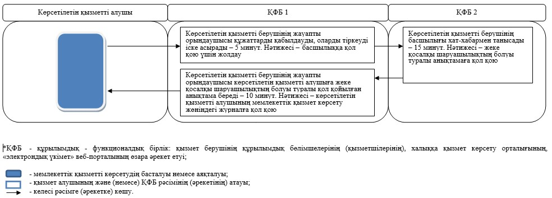

«Жеке қосалқы шаруашылығының     
бар екендігі туралы анықтама беру»  
мемлекеттік көрсетілетін қызмет    
регламентіне 5-қосымша

**Халыққа қызмет көрсету арқылы хабарласқан кездегі «Жеке қосалқы шаруашылығының бар екендігі туралы анықтама беру» мемлекеттік көрсетілетін қызмет регламенті бизнес-процестерінің анықтамалығы**

      Ескерту. Регламент 5-қосымшамен толықтырылды - Ақмола облысы әкімдігінің 28.11.2014 № А-11/575 (ресми жарияланған күнінен бастап қолданысқа енгізіледі) қаулысымен.

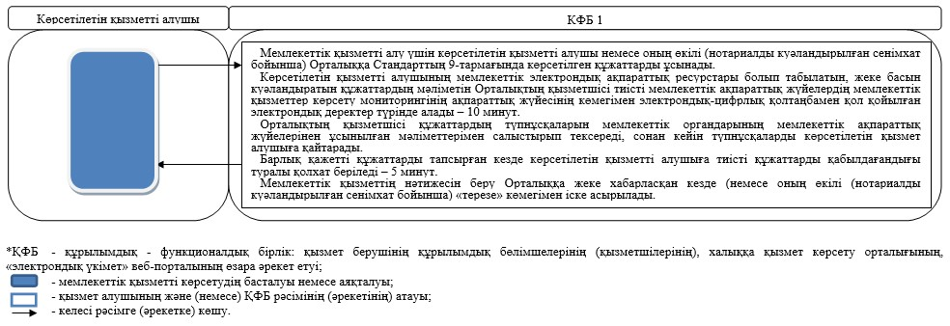

«Жеке қосалқы шаруашылығының     
бар екендігі туралы анықтама беру»  
мемлекеттік көрсетілетін қызмет    
регламентіне 6-қосымша

**Портал арқылы хабарласқан кездегі «Жеке қосалқы шаруашылығының бар екендігі туралы анықтама беру» мемлекеттік көрсетілетін қызмет регламенті бизнес-процестерінің анықтамалығы**

      Ескерту. Регламент 6-қосымшамен толықтырылды - Ақмола облысы әкімдігінің 28.11.2014 № А-11/575 (ресми жарияланған күнінен бастап қолданысқа енгізіледі) қаулысымен.

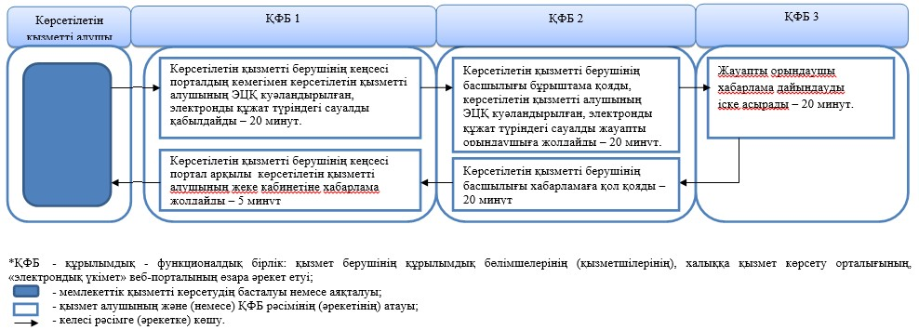

Ақмола облысы әкімдігінің  
2014 жылғы 31 қаңтардағы  
№ А-2/23 қаулысымен    
бекітілді

**«Мал шаруашылығы өнімдерінің өнімділігі мен сапасын арттыруды субсидиялау» мемлекеттік көрсетілетін қызмет регламенті**

**1. Жалпы ережелер**

      1. «Мал шаруашылығы өнімдерінің өнімділігі мен сапасын арттыруды субсидиялау» мемлекеттік көрсетілетін қызмет (бұдан әрі - мемлекеттік көрсетілетін қызмет) облыстың, аудандардың, облыстық маңызы бар қалалардың жергілікті атқарушы органдарымен көрсетіледі (бұдан әрі – көрсетілетін қызметті беруші).  
      2. Мемлекеттік қызметті көрсету нысаны: қағаз түрінде.  
      3. Көрсетілетін қызметті берушілердің банкілік есепшоттарына тиесілі бюджет субсидияларын одан әрі аудару үшін төлемге есепшот тізілімін аумақтық қазынашылық бөлімшеге ұсыну, мемлекеттік қызмет көрсетудің нәтижесі болып табылады.

**2. Мемлекеттік қызмет көрсету процесінде көрсетілетін қызмет берушінің құрылымдық бөлімшелерінің (қызметкерлерінің) іс-қимыл тәртібін сипаттау**

      1. Мемлекеттік қызметті алу үшін көрсетілетін қызметті алушы Қазақстан Республикасы Үкіметінің 2013 жылғы 31 желтоқсандағы № 1542 қаулысымен бекітілген, «Мал шаруашылығы өнімдерінің өнімділігі мен сапасын арттыруды субсидиялау» мемлекеттік көрсетілетін қызмет стандартының (бұдан әрі – Стандарт) 9-тармағында көрсетілген құжаттарды ұсынады.  
      2. Мемлекеттік қызметті көрсету процесінің құрамына кіретін әрбір рәсімнің (іс-қимылдың) мазмұны, оның орындалу ұзақтығы:  
      1) көрсетілетін қызметті берушінің кеңсесі құжаттар пакетін қабылдауды іске асырады, көрсетілетін қызмет алушының өтінім беруін тиісті өтінімдерді тіркеу журналына тіркеуді жүргізеді – 15 минут. Нәтижесі – қабылданған өтінім мен құжаттар пакеті туралы талон беру және жауапты орындаушыға жолдау;  
      2) көрсетілетін қызметті берушінің жауапты орындаушысы ұсынылған құжаттар пакетін Қазақстан Республикасы заңнамасының талаптарына сәйкестігін тексереді - 3 жұмыс күні. Нәтижесі – құжаттардың толық емес пакеті ұсынылған немесе өлшем мен талаптарға сәйкес келмеген жағдайда қайтару себептерін көрсете отырып, ұсынылған құжаттарды көрсетілетін қызметті алушыларға қайтарады. Нәтижесі – көрсетілетін қызметті алушының өтінімде ұсынған деректерді Қазақстан Республикасы Қаржы министрлігі Салық комитеті ресми сайтының заңды тұлғалар деректер базасына жолдау;  
      Көрсетілетін қызметті берушінің жауапты орындаушысы көрсетілген мерзім ішінде келесі жағдайларда тауар өндіруші қызметінің орнына баруды іске асырады:  
      - жекелеген бағыт бойынша өтінімді алғаш рет бергенде;  
      - өндіріс деңгейі жоғарылағанда;  
      - жекелеген бағыттар бойынша өтінілген көлемдер өткен айдағы өтінімнен жиырмадан астам пайызға артық болғанда;  
      3) көрсетілетін қызметті берушінің жауапты орындаушысы көрсетілетін қызмет алушының өтінімде ұсынылған деректерін Қазақстан Республикасы Қаржы министрлігі Салық комитетінің ресми сайтындағы заңды тұлғалардың деректер базасында тексеруді іске асырады - 2 жұмыс күні. Ірі қара малға қатысты бағыттарды субсидиялау кезінде – селекциялық және асыл тұқымды жұмысының бірыңғай ақпараттық жүйесінен (бұдан әрі – САЖБАЖ), «Ауылшаруашылық малдарын сәйкестендіру» жүйесінен (бұдан әрі – АМС) үзінділермен/есеп берулермен. Нәтижесі - талаптарын сәйкестігіне тексереді;  
      4) көрсетілетін қызметті берушінің жауапты орындаушысы көрсетілетін қызмет алушының белгілі деңгейге сәйкестігін анықтайды және бюджеттік субсидия алушылардың жиынтық актісін жасайды, аудан, облыстық маңызы бар қала әкіміне бекітуге жолдайды – 10 күнтізбелік күні. Нәтижесі – Ақмола облысының ауыл шаруашылығы басқармасына (бұдан әрі – Басқарма) бекітілген жиынтық актіні ұсынады;  
      5) Басқарма ауданның (облыстық маңызы бар қаланың) жиынтық актісін тиісті тіркеу журналына тіркейді, көрсетілетін қызметті берушінің жауапты орындаушысы ұсынған жиынтық актілерді олардың көрсетілетін қызмет алушының Қазақстан Республикасы заңнамасының талаптарына сәйкестік мәніне қарайды – 3 жұмыс күні. Нәтижесі – ұсынылған жиынтық актілер талаптарға сәйкес келмеген жағдайда, қайтару себебін көрсете отырып, ұсынылған жиынтық актілерді көрсетілетін қызметті берушінің жауапты орындаушысына пысықтауға қайтарады – көрсетілген мерзім ішінде. Көрсетілетін қызметті берушінің жауапты орындаушысы түзетілген және толықтырылған жиынтық актіні Басқармаға қайта енгізеді, ал мүмкін болмаған жағдайда - қайтару себептерін көрсете отырып, өтінімді дереу көрсетілетін қызметті алушыға қайтарады – 5 жұмыс күн. Нәтижесі - ұсынылған жиынтық актілер талаптарға сәйкес келген жағдайда Басқарманың көрсетілген мерзім ішінде жиынтық актілерді аудандар (облыстық маңызы бар қалалар) бойынша мал шаруашылығы өнімдерінің өнімділігі мен сапасын арттыру мақсатында субсидиялау мәселелері жөніндегі облыстық комиссияның (бұдан әрі – Комиссия) қарауына жолдауы;  
      6) Комиссия отырысының қорытындысы бойынша субсидиялау бағдарламасының қатысушыларға тиесілі субсидия көлемін көрсете отырып, облыс бойынша жиынтық акт жасайды және Комиссия төрағасына ұсынады - отырыс қорытындысы бойынша. Нәтижесі - облыс бойынша жиынтық актіні Комиссия төрағасына бекітуге жолдайды;  
      7) Комиссия төрағасы Комиссия ұсынған облыс бойынша жиынтық актіні бекітеді – 3 жұмыс күні. Нәтижесі – дереу Басқармаға ұсынады;  
      8) Басқарма төлемдер бойынша жеке қаржыландыру жоспарына сәйкес қазынашылықтың аумақтық бөлімшесіне екі данада төлем есепшоттарын қоса беру арқылы төлем есепшоттарының тізілімін береді - 3 жұмыс күні. Нәтижесі - төлем есепшоттарының тізілімі.

**3. Мемлекеттік қызмет көрсету процесінде көрсетілетін қызметті берушінің құрылымдық бөлімшелерінің (қызметкерлерінің) өзара іс-қимыл тәртібін сипаттау**

      1. Мемлекеттік көрсетілетін қызметті процесіне қатысатын көрсетілетін қызмет берушілердің құрылымдық бөлімшелерінің (қызметкерлерінің) тізбесі:  
      1) көрсетілетін қызметті берушінің кеңсесі;  
      2) көрсетілетін қызметті берушінің жауапты орындаушысы;  
      3) Басқарма;  
      4) Комиссия;  
      5) Комиссия Төрағасы.  
      2. Әрбір рәсімнің (іс-қимылдың) ұзақтығын көрсете отырып, құрылымдық бөлімшелер (қызметкерлер) арасындағы рәсімдердің іс-қимылдың реттілігінің сипаттамасы:  
      1) көрсетілетін қызметті берушінің кеңсесі құжаттар пакетін қабылдауды іске асырады, көрсетілетін қызметті алушының өтінім беруін тиісті өтінімдерді тіркеу журналына тіркеуді жүргізеді, қабылданған өтінім мен құжаттар пакеті туралы талон беру және жауапты орындаушыға жолдау – 15 минут;  
      2) көрсетілетін қызметті берушінің жауапты орындаушысы ұсынылған құжаттар пакетін Қазақстан Республикасы заңнамасының талаптарына сәйкестікке тексереді, заңнамада белгіленген жағдайларда көрсетілген мерзім ішінде көрсетілетін қызмет алушы қызметінің орнына баруды іске асырады, заңнамада белгіленген жағдайларда ұсынылған құжаттарды қызмет алушыларға қайтарады, заңнамада белгіленген жағдайларда қызмет алушы өтінімде ұсынған деректерді тиісті деректер базасында тексеруді іске асырады, қызмет алушының белгілі деңгейге сәйкестігін анықтайды, бюджеттік субсидия алушылардың жиынтық актісін жасайды аудан, облыстық маңыздағы қала әкіміне бекітуге жолдайды – 10 күнтізбелік және 6 жұмыс күні;  
      3) көрсетілетін қызметті берушінің жауапты орындаушысы Басқармаға ауданның, облыстық маңызы бар қаланың бекітілген жиынтық актісін ұсынады – 10 күнтізбелік күн;  
      4) Басқарма тіркейді, қарайды, заңнамада қарастырылған жағдайларда ұсынылған жиынтық актілерді көрсетілетін қызметті берушінің жауапты орындаушысына пысықтауға қайтарады, мүмкін болмаған жағдайларда – өтінімді қызмет алушыға қайтарады, сәйкес келген жағдайларда көрсетілген мерзім ішінде жиынтық актілерді Комиссияның қарауына жолдайды - 5 жұмыс күні;  
      5) Комиссия субсидиялау бағдарламасының қатысушыларға тиесілі субсидия көлемін көрсете отырып, облыс бойынша жиынтық акт жасайды және Комиссия Төрағасына ұсынады – отырыс қорытындысы бойынша;  
      6) Комиссия Төрағасы облыс бойынша ұсынылған жиынтық актіні бекітеді - 3 жұмыс күні;  
      7) Басқарма қазынашылықтың аумақтық бөлімшесіне екі данада төлем есепшоттарын қоса беру арқылы төлем есепшоттарының тізілімін береді - 3 жұмыс күні.  
      3. Рәсімдердің (әрекеттердің) кезеңділігін сипаттау осы регламенттің 1-қосымшасына сәйкес блок-схемамен сүйемелденеді.  
      Ескерту. 3-тармақ жаңа редакцияда - Ақмола облысы әкімдігінің 28.11.2014 № А-11/575 (ресми жарияланған күнінен бастап қолданысқа енгізіледі) қаулысымен.  
      4. Мемлекеттік қызметті көрсету процесінде көрсетілетін қызметті берушінің құрылымдық бөлімшелерінің (қызметшілерінің) өзара әрекетінің, рәсімдер (әрекеттер) кезеңділігінің толық сипаттамасы осы регламенттің 2-қосымшасына сәйкес мемлекеттік қызмет көрсетудің бизнес-анықтамалығында көрсетіледі.  
      Ескерту. Регламент 4-тармақпен толықтырылды - Ақмола облысы әкімдігінің 28.11.2014 № А-11/575 (ресми жарияланған күнінен бастап қолданысқа енгізіледі) қаулысымен.

«Мал шаруашылығы өнімдерінің    
өнімділігі мен сапасын арттыруды  
субсидиялау» мемлекеттік      
қызметтің регламентіне       
1 қосымша

**Рәсімдердің (әрекеттердің) кезектілігінің сипаттамасының блок-схемасы**

      Ескерту. 1-қосымша жаңа редакцияда - Ақмола облысы әкімдігінің 28.11.2014 № А-11/575 (ресми жарияланған күнінен бастап қолданысқа енгізіледі) қаулысымен.

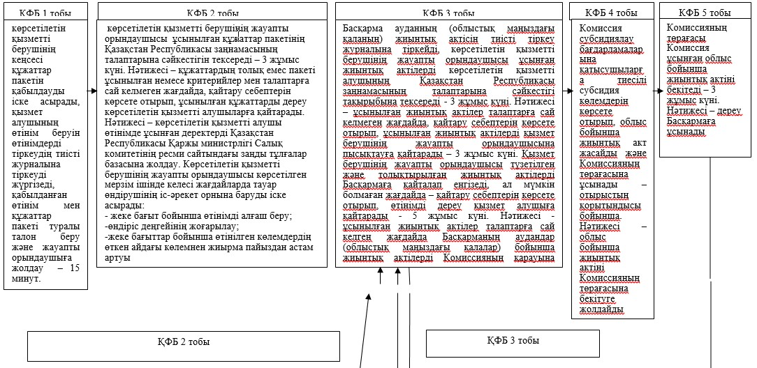  
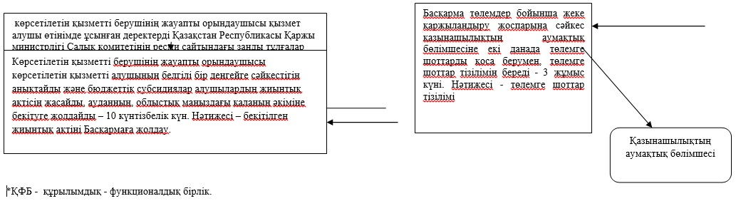

«Мал шаруашылығының өнімділігін    
және өнімінің сапасын жоғарылатуды   
субсидиялау» мемлекеттік көрсетілетін  
қызмет регламентіне 2-қосымша

**«Мал шаруашылығының өнімділігін және өнімінің сапасын жоғарылатуды субсидиялау» мемлекеттік көрсетілетін қызмет регламенті бизнес-процестерінің анықтамалығы**

      Ескерту. Регламент 2-қосымшамен толықтырылды - Ақмола облысы әкімдігінің 28.11.2014 № А-11/575 (ресми жарияланған күнінен бастап қолданысқа енгізіледі) қаулысымен.

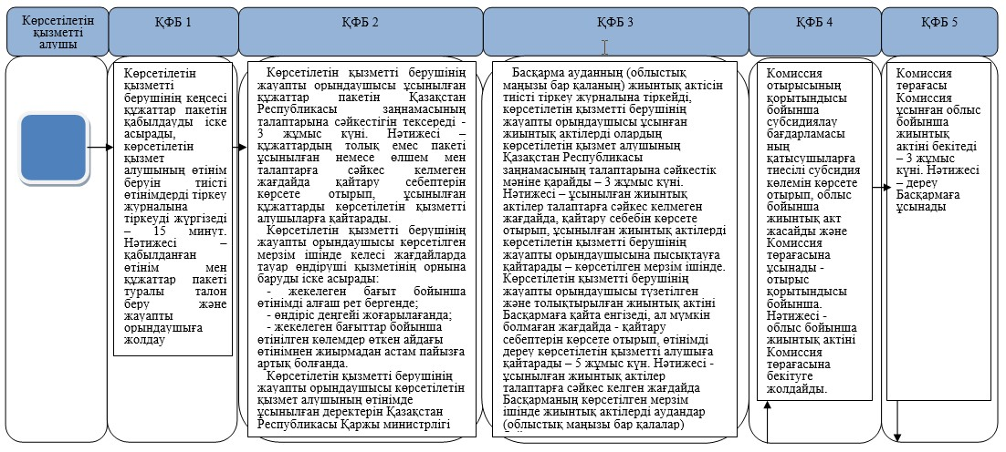  
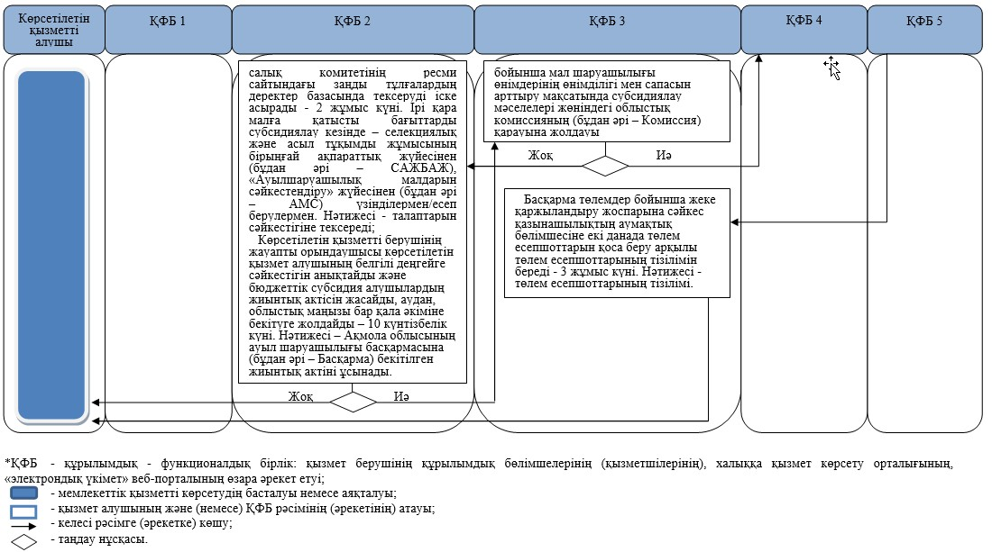

Ақмола облысы әкімдігінің  
2014 жылғы 31 қаңтардағы  
№ А-2/23 қаулысымен    
бекітілді

**«Асыл тұқымды мал шаруашылығын дамытуды субсидиялау» мемлекеттік көрсетілетін қызмет регламенті**

**1. Жалпы ережелер**

      1. «Асыл тұқымды мал шаруашылығын дамытуды субсидиялау» мемлекеттік көрсетілетін қызмет (бұдан әрі - мемлекеттік көрсетілетін қызмет) облыстың, аудандардың және облыстық маңызы бар қалалардың жергілікті атқарушы органдарымен көрсетіледі (бұдан әрі – көрсетілетін қызметті беруші).  
      2. Мемлекеттік қызметті көрсету нысаны: қағаз түрінде.  
      3. Мемлекеттік қызметті көрсету нәтижесі кейіннен көрсетілетін қызметті алушылардың банктік есепшоттарына тиесілі бюджеттік субсидияларды аудару үшін аумақтық қазынашылық бөлімшесіне төлем есепшоттарының тізілімін ұсыну болып табылады.

**2. Мемлекеттік қызмет көрсету процесінде көрсетілетін қызметті берушінің құрылымдық бөлімшелерінің (қызметкерлерінің) іс-қимыл тәртібін сипаттау**

      1. Мемлекеттік қызметті алу үшін көрсетілетін қызметті алушы көрсетілетін қызметті берушіге Қазақстан Республикасы Үкіметінің 2013 жылғы 31 желтоқсандағы № 1542 қаулысымен бекітілген «Асыл тұқымды мал шаруашылығын дамытуды субсидиялау» мемлекеттік көрсетілетін қызмет стандартының (бұдан әрі – Стандарт) 9-тармағында көрсетілген құжаттарды ұсынады.  
      2. Мемлекеттік қызмет көрсету процесінің құрамына кіретін әрбір рәсімнің (іс-қимылдың) мазмұны, оның орындалу ұзақтығы:  
      1) көрсетілетін қызметті берушінің кеңсесі құжаттар пакетімен өтінім қабылдауды іске асырады, оларды тіркеуді жүргізеді – 15 минут. Нәтижесі – көрсетілетін қызметті алушыға қабылданған құжаттар пакеті мен өтінім туралы талон беру және жауапты орындаушыға жолдау;  
      2) көрсетілетін қызметті берушінің жауапты орындаушысы ұсынылған өтінім мен құжаттар пакетін Қазақстан Республикасы заңнамасының талаптарына сәйкестігін тексереді - 3 жұмыс күні.  
      Нәтижесі:  
      - селекциялық және асыл тұқымды жұмысты жүргізуге өтінімді алғаш рет берген жағдайда – көрсетілген мерзім ішінде көрсетілетін қызметті алушының қызмет ету орнына баруды іске асырады;  
      - құжаттар пакеті толық ұсынылмаған немесе Қазақстан Республикасы заңнамасының талаптарына сәйкес келмеген жағдайларда, ұсынылған көрсетілетін қызметті алушыларға құжаттарды қайтару себептерін көрсете отырып дереу қайтарады;  
      3) көрсетілетін қызметті берушінің жауапты орындаушысы көрсетілетін қызметті алушының өтінімде ұсынылған деректерін Қазақстан Республикасы Әділет министрлігінің ресми сайтындағы, Қазақстан Республикасы Қаржы министрлігі Салық комитетінің ресми сайтындағы заңды тұлғалардың деректер қорында тексеруді іске асырады - 2 жұмыс күні. Нәтижесі – өтінімді ветеринар дәрігер берген, ветеринариялық қолайлылық туралы анықтамамен толықтырады. Ірі қара малға қатысты бағыттарды субсидиялау кезінде – селекциялық және асыл тұқымды жұмысының бірыңғай ақпараттық базасынан (бұдан әрі – САЖБАБ), «Ауыл шаруашылығы жануарларын сәйкестендіру» жүйесінен (бұдан әрі – АЖС) алынған үзінділермен/есептермен толықтырады;  
      4) көрсетілетін қызметті берушінің жауапты орындаушысы бюджеттік субсидия алушылардың жиынтық актісін жасайды, аудан, облыстық маңызы бар қала әкіміне бекітуге жолдайды. Ақмола облысының ауыл шаруашылығы басқармасына (бұдан әрі – Басқарма) бекітілген жиынтық актіні ұсынады – 10 күнтізбелік күні. Нәтижесі – Басқарманың жиынтық актіні тиісті тіркеу журналына тіркеу;  
      5) Басқарма көрсетілетін қызметті берушінің жауапты орындаушысы ұсынған жиынтық актілерді тіркейді, Қазақстан Республикасы заңнамасының талаптарына сәйкестікке қарайды – 3 жұмыс күні.  
      Нәтижесі – ұсынылған жиынтық актілер Қазақстан Республикасы заңнамасының талаптарына сәйкес келмеген жағдайда қайтару себептерін көрсете отырып, жиынтық актілерді көрсетілетін қызметті берушінің жауапты орындаушысына пысықтауға қайтарады – 3 жұмыс күні. Көрсетілетін қызметті берушінің жауапты орындаушысы түзетілген және толықтырылған жиынтық актіні Басқармаға қайта енгізеді – 5 жұмыс күні, ал мүмкін болмаған жағдайда - қайтару себептерін көрсете отырып, өтінімді дереу көрсетілетін қызметті алушыға қайтарады.  
      Нәтижесі – ұсынылған жиынтық актілер Қазақстан Республикасы заңнамасының талаптарына сәйкес келген жағдайда көрсетілген мерзім ішінде жиынтық актілерді аудандар (облыстық маңызы бар қалалар) бойынша асыл тұқымды мал шаруашылығын субсидиялау мәселелері жөніндегі облыстық комиссияның (бұдан әрі – Комиссия) қарауына жолдауы;  
      6) Комиссия отырыс қорытындысы бойынша көрсетілетін қызметті алушыларға тиесілі субсидия көлемін көрсете отырып, облыс бойынша жиынтық акт жасайды және Комиссия Төрағасына ұсынады - отырыс қорытындысы бойынша. Нәтижесі - облыс бойынша жиынтық актіні Комиссия Төрағасының бекітуіне жолдайды;  
      7) Комиссия Төрағасы Комиссия ұсынған облыс бойынша жиынтық актіні бекітеді – 3 жұмыс күні. Нәтижесі – Басқармаға облыс бойынша қол қойылған жиынтық актіні ұсынады;  
      8) Басқарма төлемдер бойынша жеке қаржыландыру жоспарына сәйкес қазынашылықтың аумақтық бөлімшесіне екі данада төлемге есеп шоттарды қоса берумен төлемге есеп шоттар тізілімін береді - 3 жұмыс күні. Нәтижесі - төлемге есепшоттар тізілімі.

**3. Мемлекеттік қызмет көрсету процесінде көрсетілетін қызметті берушінің құрылымдық бөлімшелерінің (қызметкерлерінің) өзара іс-қимыл тәртібін сипаттау**

      1. Мемлекеттік қызметті көрсету процесіне қатысатын көрсетілетін қызмет берушінің құрылымдық бөлімшелерінің (қызметкерлерінің) тізбесі:  
      1) көрсетілетін қызметті берушінің кеңсесі;  
      2) көрсетілетін қызметті берушінің жауапты орындаушысы;  
      3) Басқарма;  
      4) Комиссия;  
      5) Комиссия Төрағасы.  
      2. Әрбір рәсімнің (іс-қимылдың) ұзақтығын көрсете отырып, құрылымдық бөлімшелер (қызметкерлер) арасындағы рәсімдердің (іс-қимылдардың) реттілігін сипаттамасы:  
      1) көрсетілетін қызметті берушінің кеңсесі құжаттар пакеті мен өтінімдерді қабылдауды, оларды тіркеуді жүргізеді, жауапты орындаушыларға жолдайды - 15 минут;  
      2) көрсетілетін қызметті берушінің жауапты орындаушысы деректерді, ұсынылған құжаттар пакеті мен өтінімді толықтығын тексеруді іске асырады, заңнамада белгіленген жағдайларда көрсетілетін қызметті алушы қызметінің орнына баруды іске асырады, ұсынылған құжаттарды көрсетілетін қызметті алушыларға қайтарады, көрсетілетін қызметті алушы өтінімде ұсынған деректерді тиісті деректер базасында тексеруді іске асырады, өтінімді тиісті анықтамамен толықтырады, жиынтық актісін жасайды және аудан, облыстық маңызы бар қала әкіміне бекітуге жолдайды – 6 жұмыс күні;  
      3) көрсетілетін қызметті берушінің жауапты орындаушысы Басқармаға бекітілген жиынтық актіні ұсынады - 10 күнтізбелік күні;  
      4) Басқарма тіркейді, Қазақстан Республикасы заңнамасының талаптарына сәйкестігін тексереді, қарайды, Қазақстан Республикасы заңнамада қарастырылған жағдайларда ұсынылған жиынтық актілерді көрсетілетін қызметті берушінің жауапты орындаушысына пысықтауға қайтарады, заңнамада қарастырылған жағдайларда аудан бойынша жиынтық актілерді Комиссияның қарауына жолдайды - 3 жұмыс күні;  
      5) Комиссия көрсетілетін қызметті алушыларға тиесілі субсидия көлемін көрсете отырып, облыс бойынша жиынтық акт жасайды, Комиссия Төрағасына облыс бойынша жиынтық актіні бекітуге облыс бойынша жиынтық актіні Басқармаға жолдайды - қорытындысы бойынша;  
      6) Комиссия Төрағасы Комиссиямен облыс бойынша ұсынылған жиынтық актіні бекітеді - 3 жұмыс күні;  
      7) Басқарма төлемдер бойынша жеке қаржыландыру жоспарына сәйкес қазынашылықтың аумақтық бөлімшесіне екі данада төлем есепшоттарын қоса беру арқылы төлем есепшоттарының тізілімін береді - 3 жұмыс күні.  
      3. Рәсімдердің (әрекеттердің) кезеңділігін сипаттау осы регламенттің 1-қосымшасына сәйкес блок-схемамен сүйемелденеді.  
      Ескерту. 3-тармақ жаңа редакцияда - Ақмола облысы әкімдігінің 28.11.2014 № А-11/575 (ресми жарияланған күнінен бастап қолданысқа енгізіледі) қаулысымен.  
      4. Мемлекеттік қызметті көрсету процесінде көрсетілетін қызметті берушінің құрылымдық бөлімшелерінің (қызметшілерінің) өзара әрекетінің, рәсімдер (әрекеттер) кезеңділігінің толық сипаттамасы осы регламенттің 2-қосымшасына сәйкес мемлекеттік қызмет көрсетудің бизнес-анықтамалығында көрсетіледі.  
      Ескерту. Регламент 4-тармақпен толықтырылды - Ақмола облысы әкімдігінің 28.11.2014 № А-11/575 (ресми жарияланған күнінен бастап қолданысқа енгізіледі) қаулысымен.

«Асыл тұқымды мал шаруашылығын   
дамытуды субсидиялау» мемлекеттік  
көрсетілетін қызметтің       
регламентіне 1 қосымша

**Рәсімдердің (әрекеттердің) кезектілігінің сипаттамасының блок-схемасы**

      Ескерту. 1-қосымша жаңа редакцияда - Ақмола облысы әкімдігінің 28.11.2014 № А-11/575 (ресми жарияланған күнінен бастап қолданысқа енгізіледі) қаулысымен.

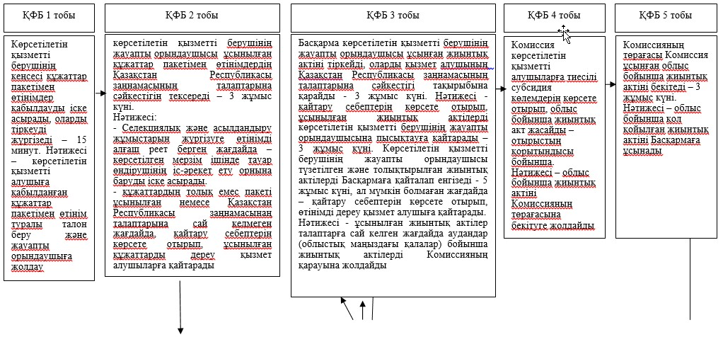  
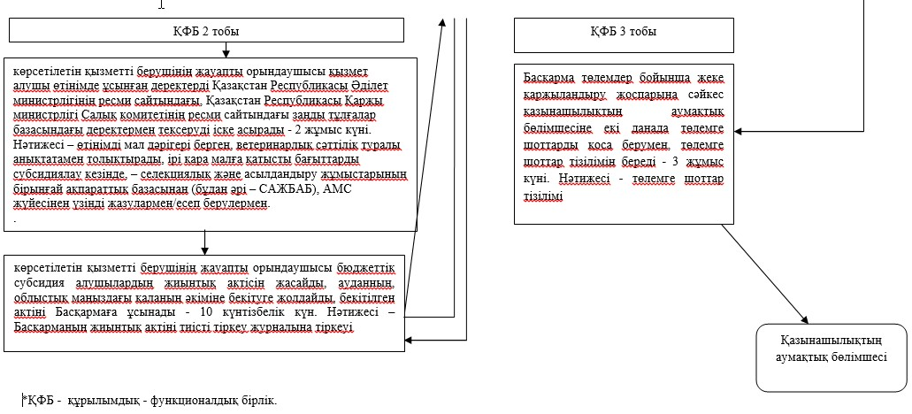

«Асыл тұқымды мал шаруашылығын    
дамытуды субсидиялау» мемлекеттік  
көрсетілетін қызмет регламентіне  
2-қосымша

**«Асыл тұқымды мал шаруашылығын дамытуды субсидиялау» мемлекеттік көрсетілетін қызмет регламенті бизнес-процестерінің анықтамалығы**

      Ескерту. Регламент 2-қосымшамен толықтырылды - Ақмола облысы әкімдігінің 28.11.2014 № А-11/575 (ресми жарияланған күнінен бастап қолданысқа енгізіледі) қаулысымен.

  


© 2012. Қазақстан Республикасы Әділет министрлігінің «Қазақстан Республикасының Заңнама және құқықтық ақпарат институты» ШЖҚ РМК